附件

江西省农业发展集团有限公司2026年校园招聘准考证打印及考试通知操作指引

请已报名资格初审通过的考生进入江西省人才测评中心网报名系统网站（https://e.jxrcrsksta.com/exam?examId=269），以便后期打印准考证参加考试。具体操作流程如下：
一、准考证打印操作流程

1.考生登入江西省人才测评中心网报名系统网站（https://e.jxrcrsksta.com/exam?examId=269），点击“我的考试”进入登录页面后，输入本人“手机号”，输入默认密码“123456”（登录后可进行修改密码）登录，如提示“用户不存在/密码错误”表明之前登录过江西省人才测评中心网（https://www.jxrcrsksta.com/）并注册，请输入当时注册设定的密码。如忘记密码，可以电子【忘记密码】通过手机验证码重置密码。

示意图：
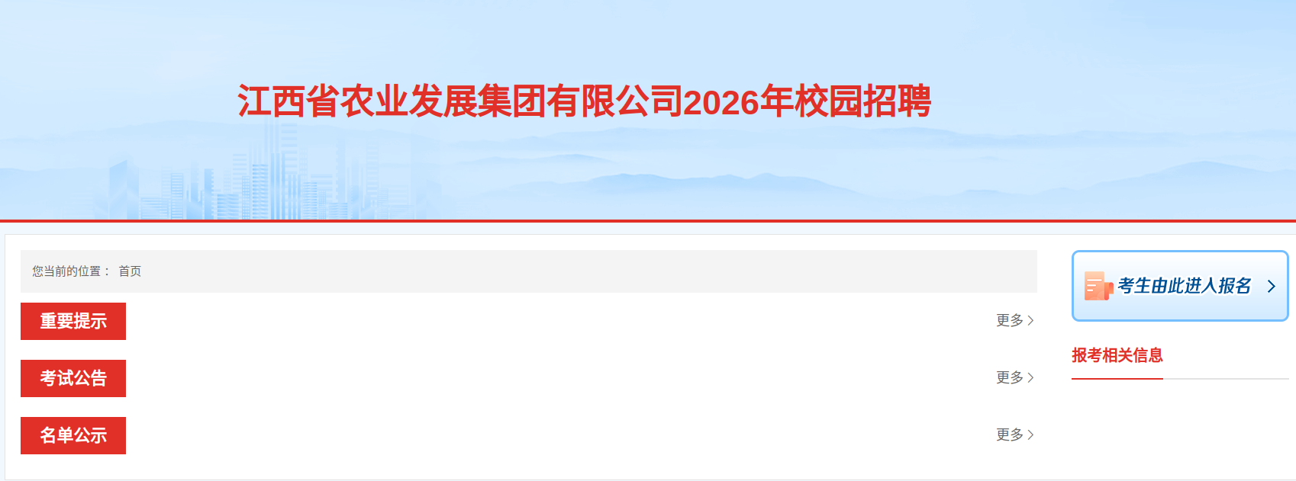
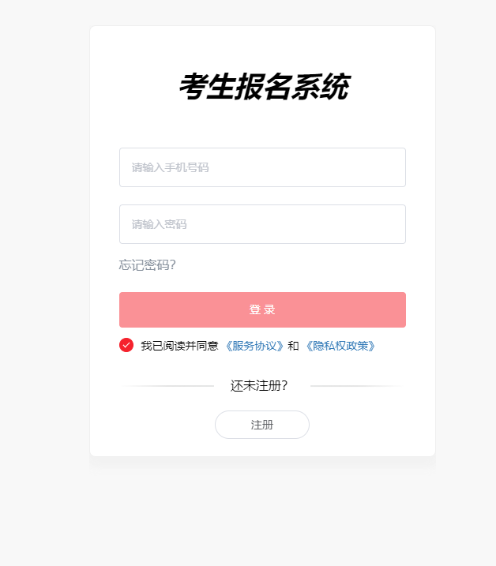

2.登入进报名系统后，点击“左上方自己的姓名”→跳转到“基本信息”，请考生仔细核对一下自己的基本信息是否有误，如果信息和头像有误需立即拨打网上技术咨询电话反馈。

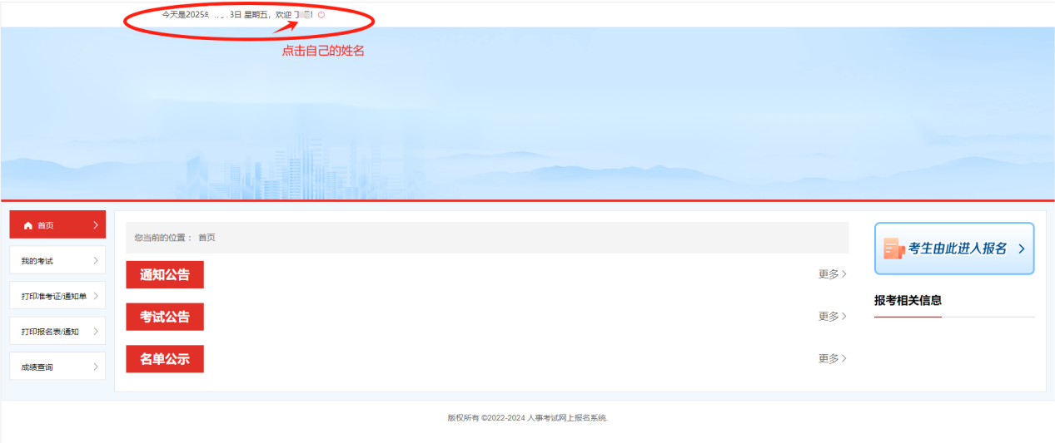
示意图：

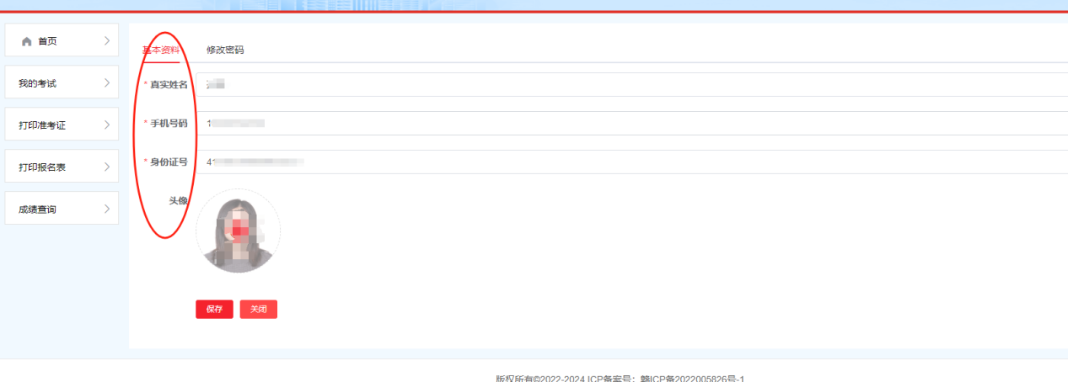

3.信息核对无误后，在公告规定打印准考证的时间内，点击“打印准考证”即可。（提示：请考生在准考证打印开放之前进行信息核对，以免信息错误影响参加考试。）

示意图：

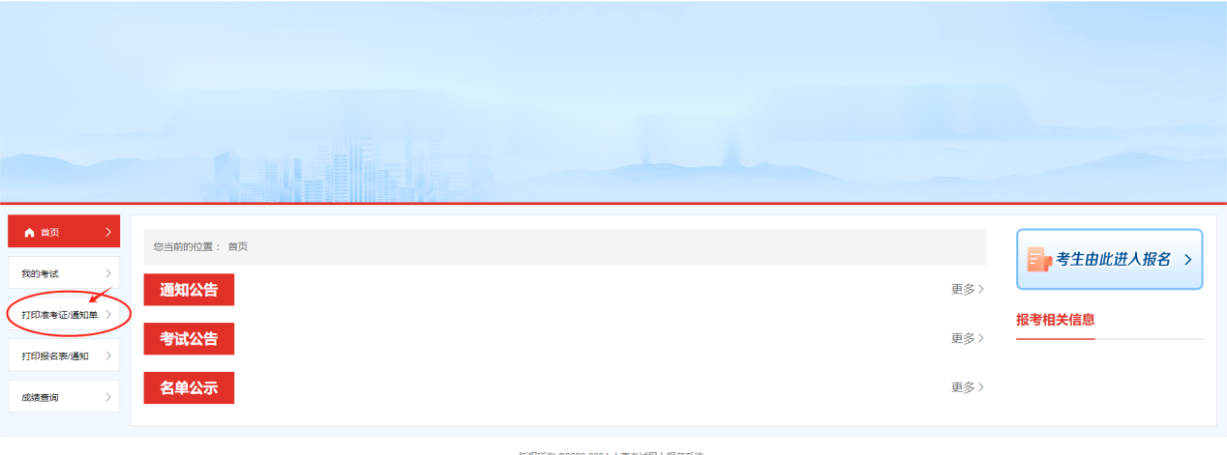
二、笔试时间和地址
1.笔试时间、地点：2026年5月31日（星期日）上午9:00-11:00，具体地点详见准考证。
2.笔试准考证打印时间：2026年5月27日上午09:00-5月30日下午17:00止，请考生自行登录江西省人才测评中心网报名系统网站（https://e.jxrcrsksta.com/exam?examId=269）打印笔试准考证，按时参加笔试。（温馨提示：建议考生同步将笔试准考证下载至手机保存，以防丢失而影响参考。）
三、注意事项
1.考生打印笔试准考证后，请仔细阅读所有内容。
2.特别提醒：笔试当日，考生须携带本人有效期内的二代居民身份证（含临时身份证或公安部门身份证明）和纸质版笔试准考证入场，二者缺一不可。户口簿、医保卡、护照、工作证、驾驶执照、学生证等其他证件均不能代替身份证参加考试。
3.考生应自觉遵守考生须知，服从工作人员的安排。
四、联系方式
网上技术咨询电话：0791-86660579、0791-86398193

（以上电话请于工作日工作时间内拨打：上午9:00—12:00，下午13:30—17:00）

